**BIODATA**

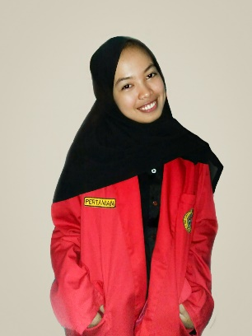

**Data Pribadi**

Nama lengkap : Reski Dwi Putri

Nama panggilan : Kiki

NIM : G021191157

TTL : Jawi-Jawi, 25 Februari 2001

Jenis kelamin : Perempuan

Alamat asal : Jalan kelapa, kec.Bulukumpa, kab.Bulukumba

Alamat sekarang : Jalan Politeknik No.66

Anak ke- : 2

Jumlah saudara : 2

Kewarganegaraan : WNI

Agama : Islam

Suku : Bugis

BB : 45 kg

TB : 160 cm

Golongan darah : O

No.hp : 082398233474

Email : [reskidwiputri25@gmail.com](mailto:reskidwiputri25@gmail.com)

Sosmed : reskidwiputriii

Hobby : Menyanyi

Nama Orang Tua

Ayah : Agus

Ibu : Yuana

Pekerjaan Ortu : Wiraswasta

No.hp Ortu : 082343398050

Assalamualaikum warohmatullahi wabarokatuh, terima kasih telah berukunjung pada laman ini. Laman ini dibuat untuk menyelesaikan tugas mata kuliah **Pengantar Teknologi Informasi** yang berisi tentang pengalaman yang dilalui oleh admin (resume).

**Riwayat Pendidikan**

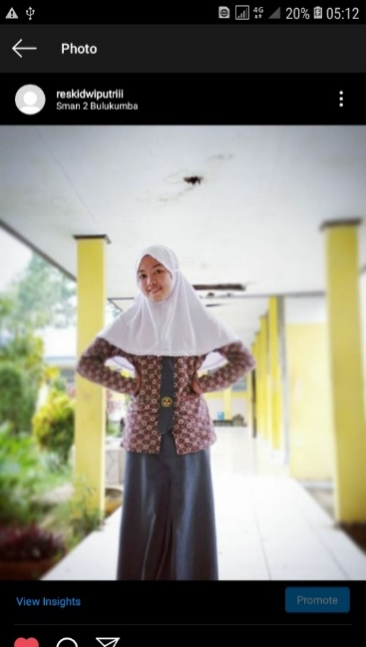

**Pendidikan Sekolah Dasar**

Reski Dwi Putri menempuh pendidikan di Sekolah Dasar pada umur 7 tahun dikelas 1. Bersama dengan dua orang teman kecilnya, mereka didaftarkan untuk sekolah di tempat yang sama yaitu SD Negeri 59 Tanete yang berada tidak jauh dari tempat tinggal mereka. Masuk Sekolah dasar pada tahun 2008 dengan mengambil jalur umum. Selama menempuh pendidikan sekolah dasar, bermain bersama dengan teman adalah satu hal yang terpenting.

**Pendidikan Sekolah Menengah Pertama**

Reski Dwi Putri menempuh pendidikan dijenjang yang lebih tinggi setelah lulus dari sekolah dasar. Menempuh pendidikan di Sekolah Menengah Pertama juga bersama dengan temannya melalui jalur umum di SMP Negeri 14 Bulukumba pada tahun 2013. Bersekolah selama tiga tahun lamanya di Sekolah Menengah Pertama ini dan mulai mengikuti beberapa kegiatan sekolah seperti baris berbaris.

**Pendidikan Sekolah Menengah Atas**

Setelah menempuh pendidikan selama tiga tahun di sekolah menengah pertama, Reski Dwi Putri melanjutkan pendidikannya di Sekolah Menengah Atas melalui jalur khusus yaitu jalur bagi siswa yang mendapatkan prestasi di dalam kelas di SMA Negeri 2 Bulukumba pada tahun 2016 tepatnya berada di Jalan Kemakmuran yang tidak jauh dari tempat tinggalnya. Menempuh pendidikan di sekolah menengah atas juga selama tiga tahun dengan mulai mengembangkan minat dan bakat serta mengikuti kegiatan ekstrakuliker di sekolah.

**Pendidikan Perguruan Tinggi**

Reski Dwi Putri mendaftar ke jenjang pendidikan yang lebih tinggi lagi setelah menempuh pendidikan di sekolah menengah atas di Perguruan Tinggi. Mendaftarkan diri pada PTN yang diminati melalui jalur SNMPTN di Unhas namun Hasilnya ia tidak lolos melalui jalur tersebut sehingga mendaftar kembali melalui jalur SPAN PTKIN, UMPTKIN dan UMMPTKIN namun kembali tidak lulus pada jalur tersebut. Dengan tidak putus asa maka kembali mendaftarkan diri pada jalur SBMPTN dan akhirnya bisa lolos melalui jalur tersebut dengan Prodi Agribisnis di Fakultas Pertanian. Mengikuti tahap pembelajaran di jenjang perguruan tinggi tahun 2019 dan merupakan mahasiswa aktif sekarang ini.

**Riwayat Pelatihan**

Reski Dwi Putri selama menempuh pendidikan juga mengikuti pelatihan-pelatihan selama beberapa bulan yang dimulai sejak menempuh pendidikan di Sekolah Menengah Atas. Awal masuk sekolah menengah atas, mengikuti pelatihan jiwa kepemimpinan selama satu minggu pada kegiatan ***LDK (Latihan Dasar Kepemimpinan)*** untuk membina diri memiliki jiwa berani dan bertanggung jawab. Kegiatan pelatihan ini dilaksanakan pada tahun 2016 yang hasilnya saya dapat bergabung sebagai salah satu anggota dari organisasi intra sekolah. Selanjutnya mengikuti ***LPBB (Latihan Peraturan Baris Berbaris)*** selama satu bulan yang dipimpin oleh beberapa komando militer. Pelatihan ini diikuti karena merupakan salah satu anggota dari Paskibraka yang bertugas dalam upacara memperingati hari kemerdekaan republik Indonesia yang ke-71 dan 72. Selain melatih diri dalam bari sberbaris, pelatihan ini juga membina diri menjadi sesorang yang disiplin dan tegas. Mengikuti pelatihan **BALANCE** selama satu minggu di fakultas selama menjadi seorang mahasiswa baru dengan mengenalkan diri pada lingkungan kampus dan dapat mengenal diri sendiri dengan baik dengan kata lain pelatihan ini membina agar dapat berinteraksi dengan lingkungan yang baru. Pelatihan lainnya yang diikuti selama satu minggu pada masa aktif perkuliahan dengan pelatihan **KEWIRAUSAHAAN** yang membina diri menjadi orang yang sukses dalam mendirikan suatu usaha yang mandiri.

**Keterampilan**

Reski Dwi Putri memiliki beberapa keterampilan yang merupakan pengembangan dari hobby yang dimiliki. Keterampilannya bisa dibilang berada pada bidang seni. Sejak SD menyukai menggambar sesuatu yang dianggap menarik sehingga lebih mengembangkan kembali kegemarannya dalam menggambar dan hasilnya bisa menggambar dengan lebih bagus dari sebelumnya. Dengan hobby tersebut Kiki mengikuti perlombaan desain di jenjang pendidikan SMA. Selain keterampilan dalam desain juga memiliki keterampilan dalam musik yang mulai diasah sejak SMA hingga mengikuti beberapa perlombaan dalam dunia tarik suara seperti nyanyi solo dan paduan suara. Saat ini mulai mengasah kemampuan untuk bisa memainkan alat musik.